桃園市龍潭區龍潭國民小學活動紀錄卡
活動名稱 | 3-3-2鼓勵學生步行一段路  進出校園 |  | 辦 理 處 室 | 學 務 處
活動時間 | 全年 |  | 活 動 紀 錄 人 | 黃佳俐
活動內容摘要 | - 引導學童走行人專區及紅線內進出學校。  - 督導學童排路隊出校門，家長不進校接送。
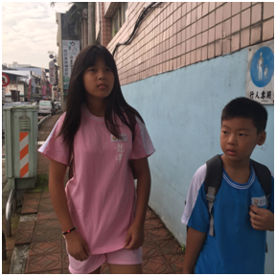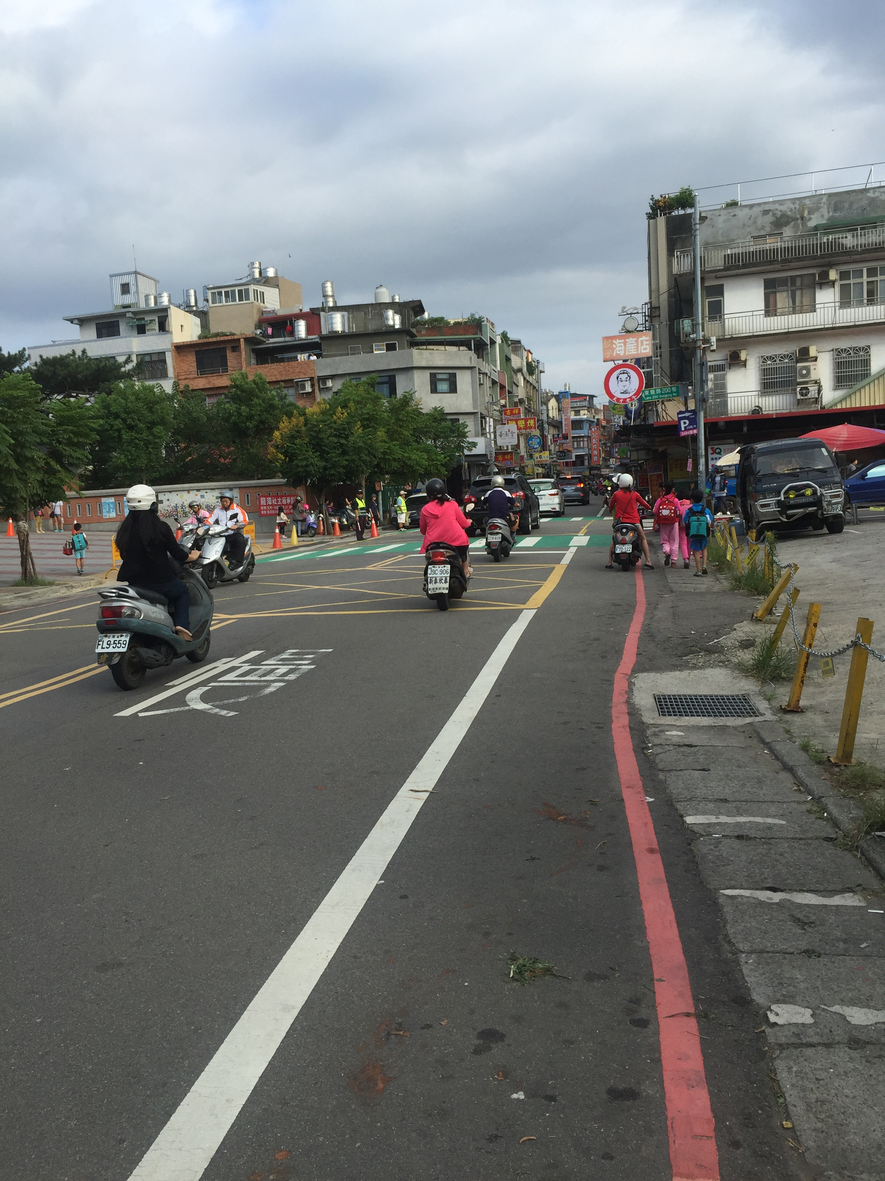 |  | 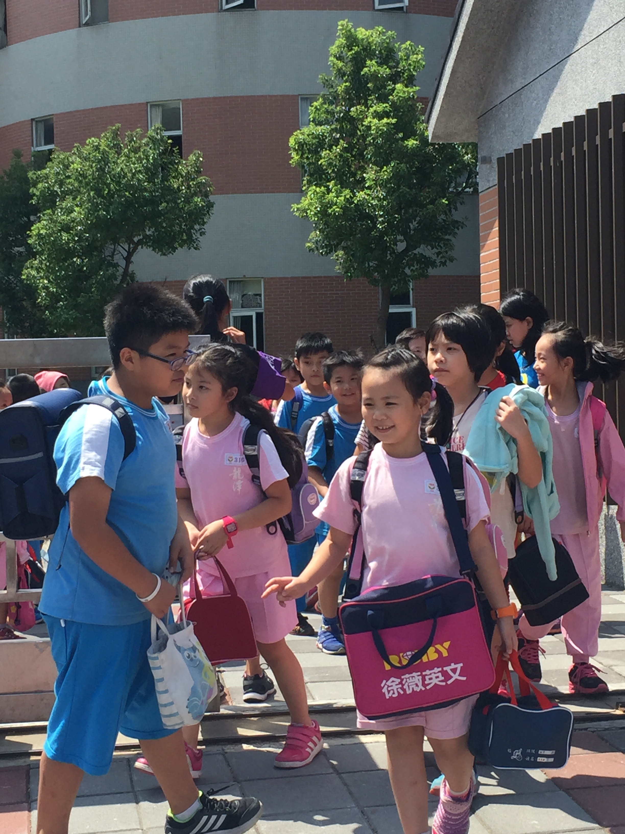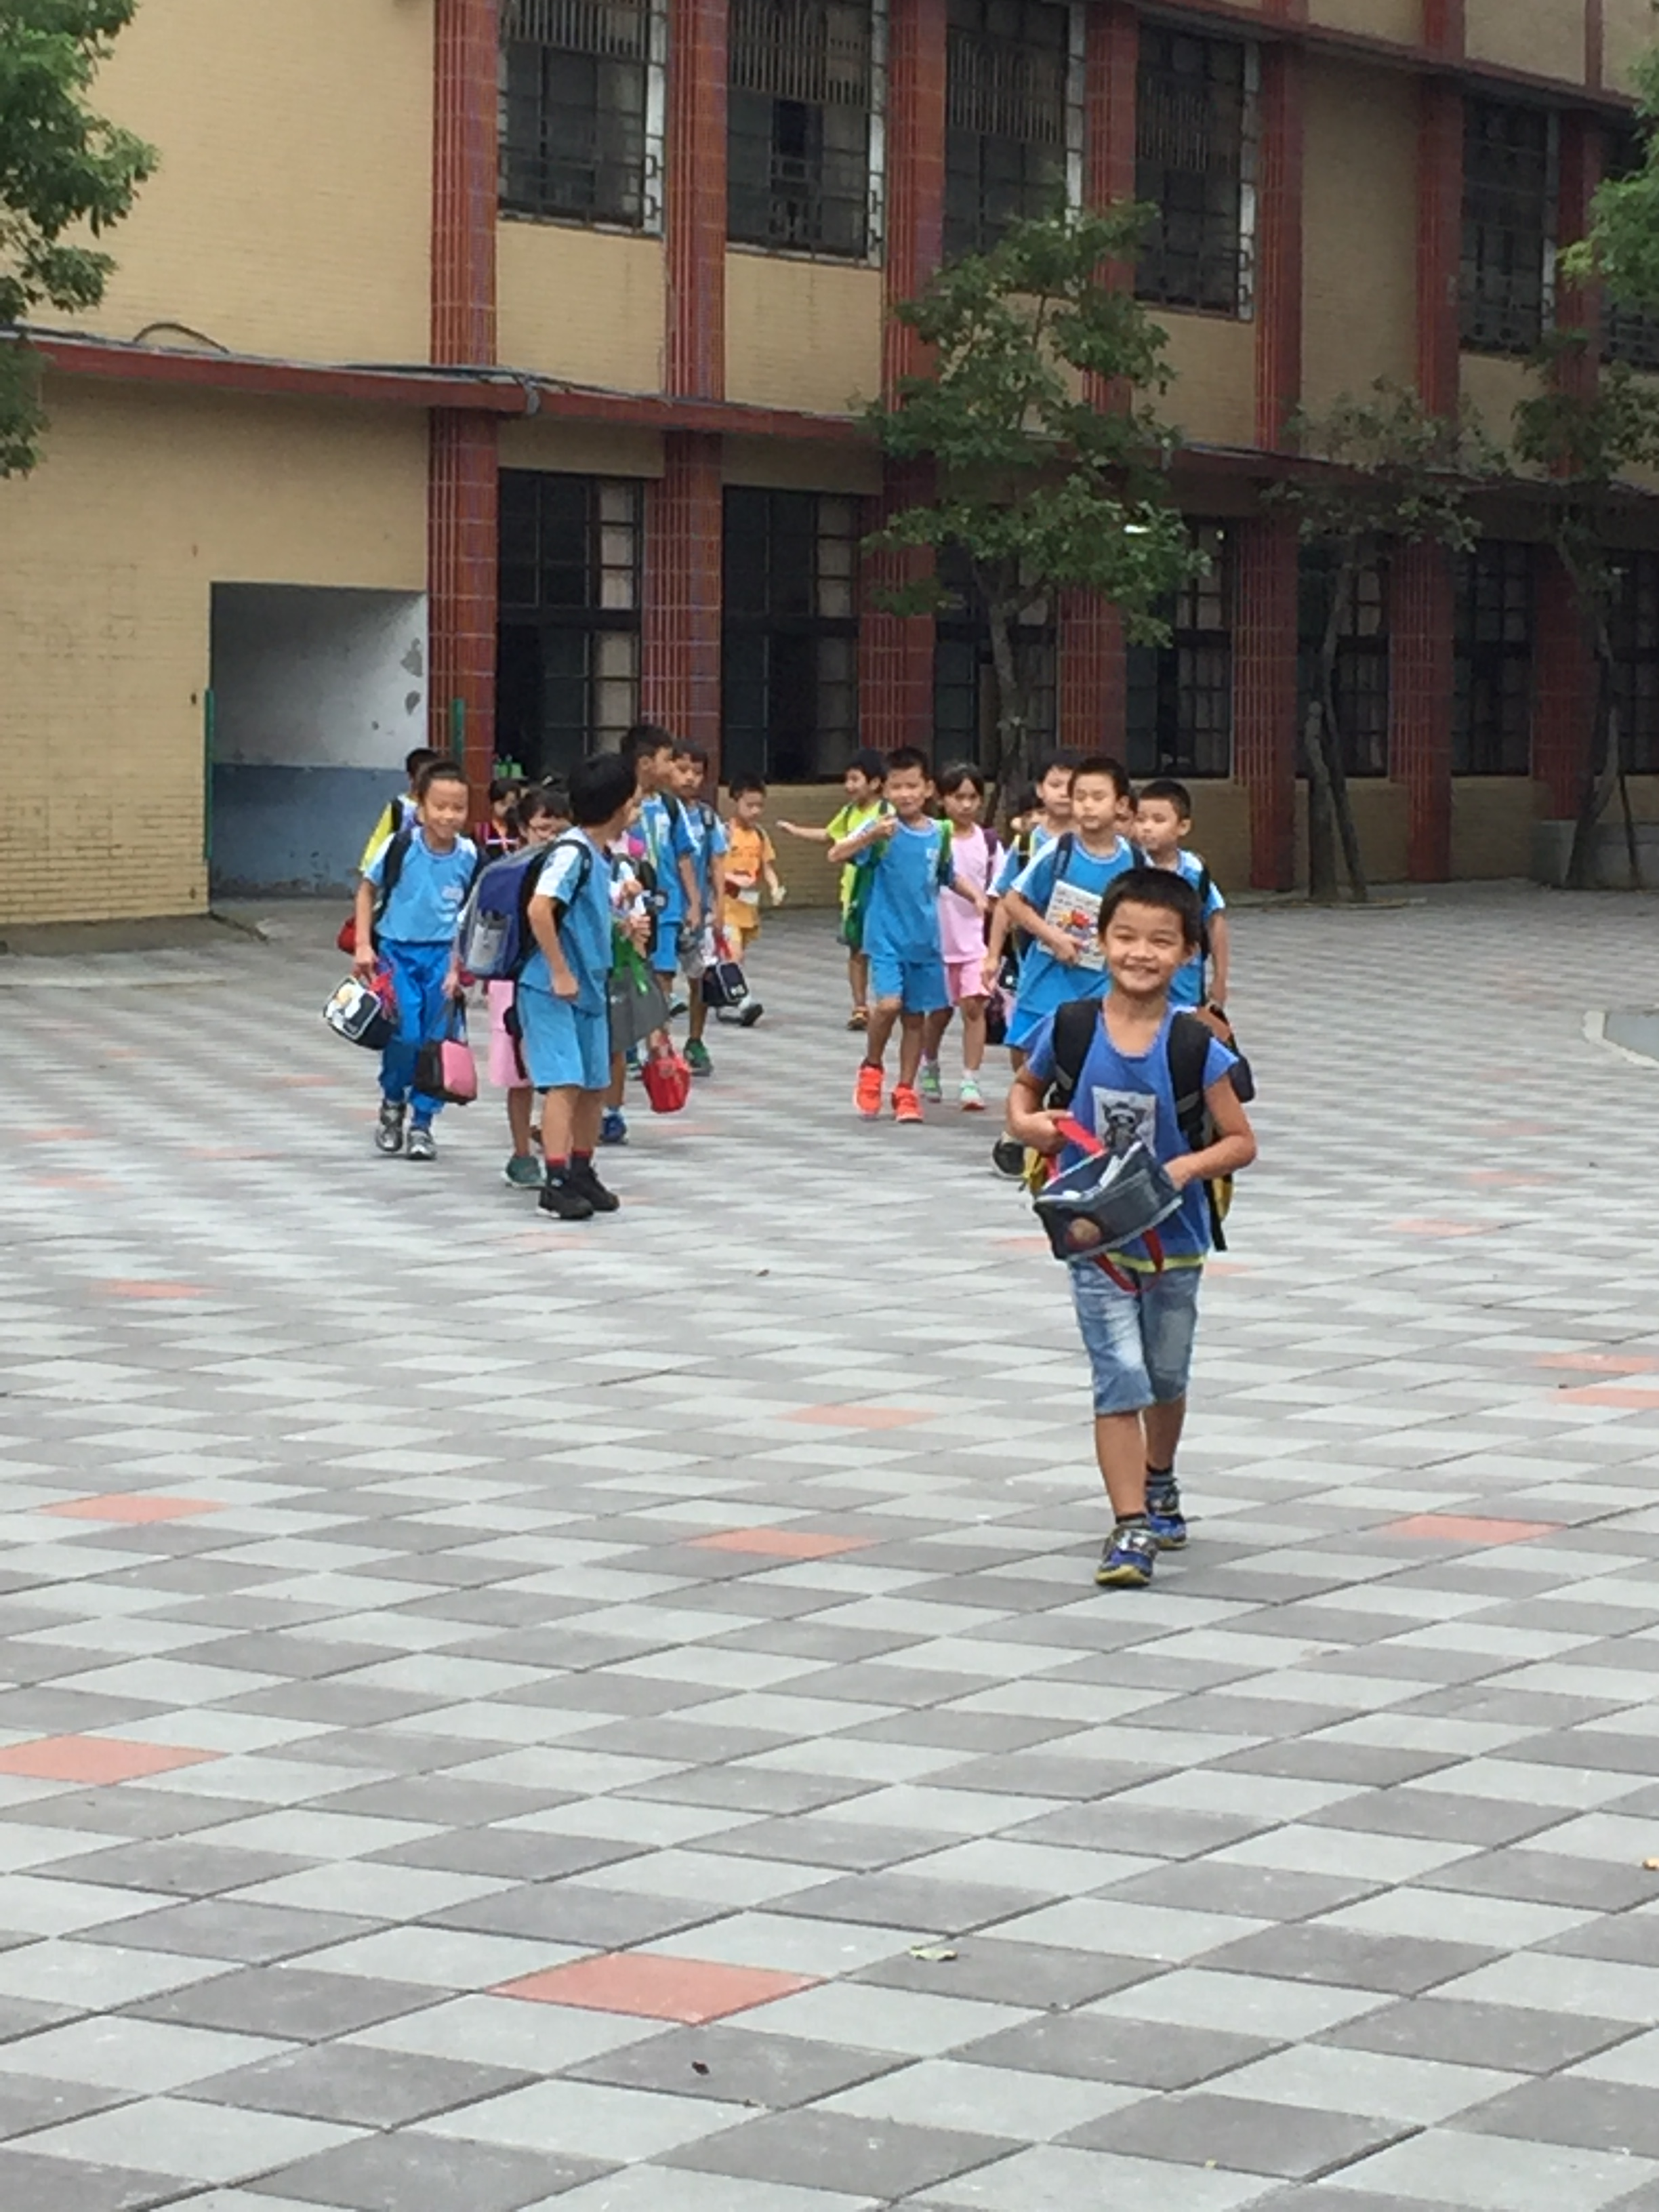
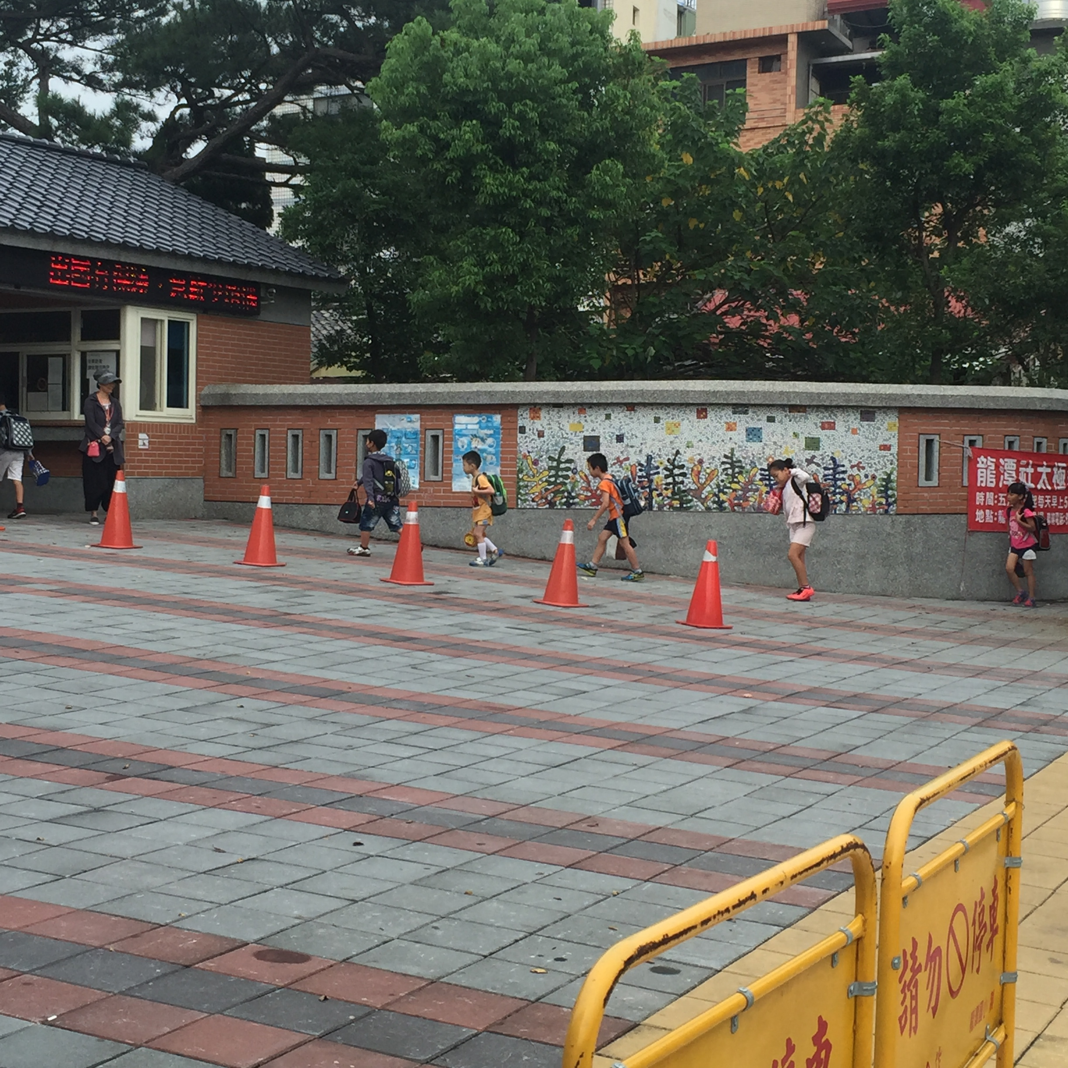 |  | 

